**Министерство науки и высшего образования Российской Федерации**

**Федеральное государственное бюджетное образовательное учреждение высшего образования «Российский химико-технологический университет имени Д.И. Менделеева»**

Факультет цифровых технологий и химического инжиниринга

Кафедра информационных компьютерных технологий

**ОТЧЕТ ПО ЛАБОРАТОРНОЙ РАБОТЕ ПО ПРЕДМЕТУ**

**«Интеллектуальные системы и технологии»**

**СТУДЕНТКА группы КС-40** **Терехова** **О. И.**

**Москва**

**2019**

# Оглавление

Оглавление 2

1. ТЕОРЕТИЧЕСКАЯ ЧАСТЬ 4

1.1. Функция принадлежности нечетких множеств 4

1.1.1. Принципы нечеткой логики 4

1.1.2. Основные понятия алгебры нечётких множеств 4

1.2. Свойства и операции нечетких множеств 5

1.2.1. Свойства 5

1.2.2. Операции с одним нечетким множеством 6

1.2.3. Операции сравнения нечетких множеств 6

1.2.4. Операции с несколькими множествами 6

1.3. Фаззификация и дефаззификация переменных 7

1.3.1. Фаззификация переменных 7

1.3.2. Дефаззификация переменных 7

2. ПРАКТИЧЕСКАЯ ЧАСТЬ 9

2.1. Функция принадлежности нечетких множеств 9

2.1.1. ЗП стажера 10

2.1.2. ЗП Junior разработчика 11

2.1.3. ЗП Middle разработчика 12

2.1.4. ЗП Senior разработчика 13

2.1.5. ЗП Teamlead разработчика 14

2.1.6. Выводы 15

2.2. Свойства и операции нечетких множеств 16

2.2.1. Свойства нечетких множеств 16

2.2.2. Операции с одним нечетким множеством 16

2.2.3. Операции сравнения нечетких множеств 17

2.2.4. Операции с несколькими множествами 18

2.2.5. Выводы 19

2.3. Фаззификация и дефаззификация переменных 20

2.3.1. Фаззификация переменных 20

2.3.2. Дефаззификация переменных 20

2.3.3. Выводы 22

# ТЕОРЕТИЧЕСКАЯ ЧАСТЬ

## Функция принадлежности нечетких множеств

### Принципы нечеткой логики

* использование понятий повседневной речи вместо обычных числовых переменных или в дополнение к ним для описания процесса или поведения системы;
* простые отношения между переменными описываются с помощью нечётких высказываний;
* сложные алгоритмы описываются нечёткими алгоритмами.

### Основные понятия алгебры нечётких множеств

**Лингвистическая переменная** - это переменная, значениями которой могут быть слова или словосочетания некоторого естественного или искусственного языка.

**Универсальное множество (универсум)** – это область определения числовых значений, которые могут соответствовать значениям лингвистической переменной.

**Степень принадлежности** – это величина, которая показывает, с какой степенью истинности конкретный элемент Х универсального множества может быть сопоставлен со определённым значением лингвистической переменной.

**Нечёткое множество** – это совокупность, состоящая из значений элементов *x*, принадлежащих универсальному множеству, и соответствующих числовых оценок степени принадлежности *µ(x)* этих элементов значению лингвистической переменной (нечёткому множеству).

**Функции принадлежности** - это функция, описывающая изменение степени принадлежности в нечётком множестве в зависимости от величины элемента универсального множества: *µ* = *µ(x)*.

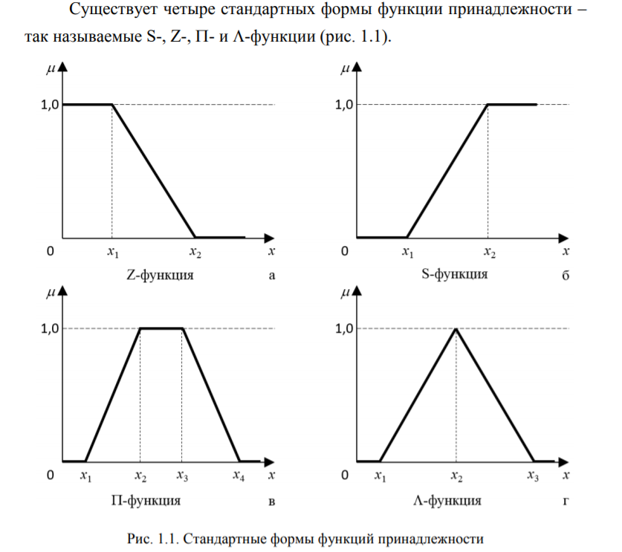

## Свойства и операции нечетких множеств

### Свойства

**Носитель нечёткого множества** – это все элементы универсального множества, имеющие положительную степень принадлежности



**Область чёткости** – это все элементы универсального множества, степень принадлежности которых равна 0 или 1:

**Область нечёткости** – это все элементы универсального множества, степень принадлежности которых находится внутри интервала (0; 1):



**Область истинности (ядро нечёткого множества)** – это часть области чёткости, в которой все элементы универсального множества имеют степень принадлежности, равную 1:



**Область ложности** – это часть области чёткости, в которой все элементы универсального множества имеют нулевую степень принадлежности:

**Точки перехода** – это все элементы универсального множества, степень принадлежности которых равна 0,5:

**Степень чёткости** множества показывает, каким образом распределены элементы универсального множества относительно границ нормализованного нечёткого множества.



**Степень нечёткости** – характеризует распределение элементов универсального множества по близости к состоянию точки перехода.



**Срез нечёткого множества** – это все элементы универсального множества, степень принадлежности которых не менее заданного уровня среза α:



**Высота нечёткого множества** – это максимальное значение степени принадлежности среди всех его элементов:



### Операции с одним нечетким множеством

**Дополнение** – это нечёткий аналог инверсии (логического отрицания) алгебры логики.



Операция **умножения на константу** позволяет выполнить масштабирование или нормализацию нечёткого множества.



**Расширение нечёткого множества** – это увеличение степени принадлежности ему элементов универсального множества до уровня не менее заданного порогового значения k.



**Усечение** – операция, противоположная по смыслу расширению. Она позволяет уменьшить степени принадлежности элементов множества до уровня, не превышающего заданный порог k.



**Концентрация** нечёткого множества позволяет уменьшить степень принадлежности элементов тем сильнее, чем они меньше, тем самым повышая значимость элементов со степенью принадлежности, приближающейся к 1.



**Растяжение**, наоборот, позволяет повысить значимость элементов с низким значением степени принадлежности, причём, в отличие от расширения нечёткого множества, без изменения носителя.

### Операции сравнения нечетких множеств

Результатом **нечёткой эквивалентности** будет такое нечёткое множество, функция принадлежности которого стремится к 1 для тех элементов, у которых степени принадлежности минимально отличаются друг от друга:



**Включение нечёткого множества** A в нечёткое множество B позволяет оценить полноту вхождения элементов первого множества во второе с учётом их степеней принадлежности.



### Операции с несколькими множествами

**Объединение или нечёткая дизъюнкция** – это аналог дизъюнкции из алгебры логики. Данная операция позволяет получить новое нечёткое множество, объединяющее в себе все элементы множеств-аргументов с максимальным из возможных значением степени принадлежности:



**Пересечение или нечёткая конъюнкция** – это тоже аналог одной из операций алгебры логики – конъюнкции. Она позволяет получить новое нечёткое множество, все элементы которого полностью включены во все без исключения множества-аргументы.



**Разность (вычитание)** нечётких множеств позволяет проанализировать масштаб отличия двух исходных нечётких множеств.



**Алгебраическое умножение (произведение)** двух нечётких множеств несёт схожую с нечёткой конъюнкцией смысловую нагрузку. Отличие заключается в том, что данная операция сглаживает результирующую функцию принадлежности при приближении к точкам пересечения графиков функций принадлежности множеств-аргументов.



**Алгебраическое сложение (сумма)** двух нечётких множеств похожа на нечёткую дизъюнкцию. Аналогично алгебраическому умножению данная операция сглаживает результирующую функцию принадлежности при приближении к точкам пересечения графиков функций принадлежности исходных нечётких множеств.



## Фаззификация и дефаззификация переменных

### Фаззификация переменных

**Фаззификация** – это процесс преобразования чётких числовых значений входных переменных в нечёткую форму в виде значений лингвистических переменных с указанием соответствующих степеней принадлежности.

### Дефаззификация переменных

**Дефаззификация** – это процесс преобразования выходных переменных, представленных в нечёткой форме, к чёткому числовому виду в принятых единицах измерения.

Группа наиболее простых и быстрых методов дефаззификации – **методы максимумов**. Они подразделяются на методы:

* левых максимумов. Результат - наименьшее из значений элементов универсального множества, имеющих максимальную степень принадлежности;
* правых максимумов. Результат - наибольшее из значений элементов универсального множества, имеющих максимальную степень принадлежности;
* средних максимумов. Результат - величина, равная среднему значению элементов универсального множества, имеющих максимальную степень принадлежности

Все **методы центра тяжести**, так или иначе, нацелены на то, чтобы найти такую координату на оси элементов универсального множества, в которой вклад степеней принадлежности меньших элементов компенсируется аналогичным вкладом больших элементов. Эта координата и будет решением.

Среди методов центра тяжести выделим две подгруппы:

* центра тяжести полных функций принадлежности
  + классический метод - использует полную функцию принадлежности дефаззифицируемого нечёткого множества;

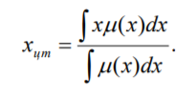

* + метод равных площадей – заключается в нахождении такой координаты на оси элементов универсального множества, в которой площадь под линией функции принадлежности на графике окажется поделённой на две равные части

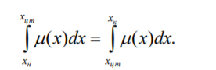

* центра тяжести среза нечёткого множества
  + первый модифицированный метод центра тяжести

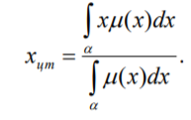

* + второй модифицированный метод центра тяжести

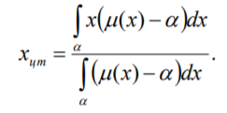

# ПРАКТИЧЕСКАЯ ЧАСТЬ

## Функция принадлежности нечетких множеств

В данной работе требуется описать точки нечеткого множества с помощью функции принадлежности. В таблице 1 представлены мнения экспертов о заработной плате программистов на разном этапе карьерного пути.

Таблица 1



Следующим этапом было составление таблиц степеней принадлежности для значений нечетких множеств.

|  |  |  |  |  |  |  |  |
| --- | --- | --- | --- | --- | --- | --- | --- |
| **Степень принадлежности для ЗП "Стажер"** | | | | | | | |
| Значение | 0 | 1 | 10 | 15 | 20 | 30 | 31 |
| Кол-во | 10 | 10 | 9 | 7 | 6 | 1 | 0 |
| Вероятность | 1,0 | 1,0 | 0,9 | 0,7 | 0,6 | 0,1 | 0,0 |

|  |  |  |  |  |  |  |  |  |  |  |  |  |  |
| --- | --- | --- | --- | --- | --- | --- | --- | --- | --- | --- | --- | --- | --- |
| **Степень принадлежности для ЗП "Junior"** | | | | | | | | | | | | | |
| Значение | 0 | 1 | 10 | 15 | 20 | 25 | 30 | 35 | 42 | 45 | 50 | 60 | 61 |
| Кол-во | 0 | 1 | 3 | 4 | 9 | 9 | 9 | 7 | 5 | 4 | 3 | 2 | 0 |
| Вероятность | 0,0 | 0,1 | 0,3 | 0,4 | 0,9 | 0,9 | 0,9 | 0,7 | 0,5 | 0,4 | 0,3 | 0,2 | 0,0 |

|  |  |  |  |  |  |  |  |  |  |  |  |  |  |  |  |
| --- | --- | --- | --- | --- | --- | --- | --- | --- | --- | --- | --- | --- | --- | --- | --- |
| **Степень принадлежности для ЗП "Middle"** | | | | | | | | | | | | | | | |
| Значение | 24 | 25 | 30 | 35 | 40 | 42 | 45 | 60 | 69 | 70 | 80 | 85 | 100 | 120 | 121 |
| Кол-во | 0 | 1 | 3 | 5 | 5 | 5 | 7 | 9 | 7 | 6 | 5 | 4 | 3 | 2 | 0 |
| Вероят-  ность | 0,0 | 0,1 | 0,3 | 0,5 | 0,5 | 0,5 | 0,7 | 0,9 | 0,7 | 0,6 | 0,5 | 0,4 | 0,3 | 0,2 | 0,0 |

|  |  |  |  |  |  |  |  |  |  |  |  |  |  |  |  |  |
| --- | --- | --- | --- | --- | --- | --- | --- | --- | --- | --- | --- | --- | --- | --- | --- | --- |
| **Степень принадлежности для ЗП "Senior"** | | | | | | | | | | | | | | | | |
| Значение | 39 | 40 | 60 | 69 | 70 | 80 | 85 | 96 | 100 | 120 | 130 | 140 | 150 | 200 | 201 |
| Кол-во | 0 | 1 | 3 | 4 | 5 | 6 | 6 | 6 | 7 | 7 | 6 | 5 | 4 | 3 | 0 |
| Вероят-  ность | 0,0 | 0,1 | 0,3 | 0,4 | 0,5 | 0,6 | 0,6 | 0,6 | 0,7 | 0,7 | 0,6 | 0,5 | 0,4 | 0,3 | 0,0 |

|  |  |  |  |  |  |  |  |  |  |
| --- | --- | --- | --- | --- | --- | --- | --- | --- | --- |
| **Степень принадлежности для ЗП "Teamlead"** | | | | | | | | | |
| Значение | 79 | 80 | 96 | 100 | 120 | 130 | 140 | 150 | 200 |
| Кол-во | 0 | 1 | 2 | 3 | 4 | 5 | 6 | 8 | 10 |
| Вероятность | 0,0 | 0,1 | 0,2 | 0,3 | 0,4 | 0,5 | 0,6 | 0,8 | 1,0 |

Далее для каждой категории был построен точечный график и определена аппроксимирующая функция. После чего для каждого графика описана функция принадлежности.

### ЗП стажера

Получилась функция формы Z.

Функция принадлежности:

$$μ(x)=\left\{\begin{aligned}1, x≤1 \\ -0,000917x^{2} - 0,003213x + 1,002388, 1<x<31 \\ 0, x≥31\end{aligned}\right.$$

### ЗП Junior разработчика

Получилась функция формы П.

Функция принадлежности:

$$μ(x)=\left\{\begin{aligned}0, (x≤0)∪(x≥61) \\ 0,0004483x^{3} - 0,0119795x^{2} + 0,1052930x, 0 <x<20 \\ {0,9, 20≤x≤30 \atop -0,00000547x^{4} + 0,0009518x^{3} - 0,0602798x^{2} + 1,618894x - 14,690873, 30<x<61}\end{aligned}\right.$$

### ЗП Middle разработчика

Получилась функция формы Ʌ.

Функция принадлежности:

$$μ(x)=\left\{\begin{aligned}0, (x≤24)∪(x≥121) \\ 0,000001225x^{4} - 0,000171715x^{3} + 0,007920637x^{2} - 0,106662153x, 24<x≤60 \\ -0,000006205x^{3} + 0,001816818x^{2} - 0,184014936x + 6,745549986, 60<x<121\end{aligned}\right.$$

### ЗП Senior разработчика

Получилась функция формы П.

Функция принадлежности:

$$μ(x)=\left\{\begin{aligned}0, (x≤39)∪(x≥201) \\ -0,000002801x^{3} + 0,000479974x^{2} - 0,013394324x, 39 <x<100 \\ {0,7, 100≤x≤120 \atop -0,000002850x^{3} + 0,001387786x^{2} - 0,227722266x + 12,983554713, 120<x<201}\end{aligned}\right.$$

### ЗП Teamlead разработчика

Получилась функция формы S.

Функция принадлежности:

$$μ(x)=\left\{\begin{aligned}0, x≤79 \\ -0,0000255x^{2} + 0,0151869x - 1,0034530, 79<x<200 \\ 1, x≥200\end{aligned}\right.$$

Общий график функции принадлежности для всех нечетких множеств:

### Выводы

В ходе выполнения лабораторной работы были изучены функция принадлежности.

Для каждого нечеткого множества были построены и описаны функции принадлежности.

## Свойства и операции нечетких множеств

### Свойства нечетких множеств

|  |  |  |  |  |  |
| --- | --- | --- | --- | --- | --- |
|  | **Стажер** | **Junior** | **Middle** | **Senior** | **Teamlead** |
| **Носитель** | Н(С)=[0;31) | Н(J)=(0;61) | Н(M)=(24;121) | Н(S)=(39;201) | Н(T)=(79;∞) |
| **Область четкости** | ОЧ(С)=  [0;1]U[31;∞) | ОЧ(J)=  {0}U[61;∞) | ОЧ(M)=  [0;24]U[121;∞) | ОЧ(S)=  [0;39]U[201;∞) | ОЧ(T)=  [0;79]U[200;∞) |
| **Область нечеткости** | ОН(С)=  (1;31) | ОН(J)=  (0;61) | ОН(M)=  (24;121) | ОН(S)=  (39;201) | ОН(T)=  (79;200) |
| **Область истинности** | ОИ(С)= [0;1] | ОИ(J)= ∅ | ОИ(M)= ∅ | ОИ(S)= ∅ | ОИ(T)= [200;∞) |
| **Область ложности** | ОЛ(С)=  [31;∞) | ОЛ(J)=  {0}U[61;∞) | ОЛ(M)=  [0;24]U[121;∞) | ОЛ(S)=  [0;39]U[201;∞) | ОЛ(T)=  [0;79] |
| **Точки перехода** | ТП(С)=  {21,72} | ТП(J)=  {16,63;40,82} | ТП(М)=  {37,21;78,1} | ТП(S)=  {73,82;137,73} | ТП(T)=  {125,4} |
| **Срез (α=0.5)** | C0.5=  [0;21,72] | J0.5=  [16,63;40,82] | M0.5=  [37,21;78,1] | S0.5=  [73,82;137,73] | T0.5=  [125,4;∞) |
| **Высота** | В(С)=1 | В(J)=0,9 | В(M)=0,9 | В(S)=0,7 | В(T)=1 |

### Операции с одним нечетким множеством

Операция дополнение: $μ_{¬М}\left(х\right)=1-μ_{М}\left(х\right)$

Функция принадлежности:

$$μ_{¬М}\left(х\right)=\left\{\begin{aligned}1, (x≤24)∪(x≥121) \\ 1-0,000001225x^{4}+ 0,000171715x^{3}- 0,007920637x^{2}+ 0,106662153x, 24<x≤60 \\ 0,000006205x^{3}- 0,001816818x^{2}+ 0,184014936x- 5,745549986, 60<x<121\end{aligned}\right.$$

Операция усечения: $μ_{0,5∩Т}\left(х\right)=min⁡\{0.5, μ_{М}\left(х\right)\}$

Функция принадлежности:

$$μ_{0,5∩Т}\left(х\right)=\left\{\begin{aligned}0, x≤79 \\ -0,0000255x^{2} + 0,0151869x - 1,0034530, 79<x<124,4 \\ 0,5, x≥125,4\end{aligned}\right.$$

### Операции сравнения нечетких множеств

Операция эквивалентность: $μ_{S=Т}\left(х\right)=1-|μ_{T}\left(х\right)-μ_{S}\left(х\right)|$

### Операции с несколькими множествами

Операция объединение: $μ_{SUТ}\left(х\right)=max⁡\{μ_{T}\left(х\right),μ_{S}\left(х\right)\}$

Функция принадлежности:

$$μ(x)=\left\{\begin{aligned}0, (x≤39) \\ -0,000002801x^{3} + 0,000479974x^{2} - 0,013394324x, 39 <x<100 \\ {0,7, 100≤x≤120 \atop \begin{aligned}-0,000002850x^{3} + 0,001387786x^{2} - 0,227722266x + 12,983554713, 120<x≤131 \\ -0,0000255x^{2} + 0,0151869x - 1,0034530, 131<x<200 \\ 1, x≥200\end{aligned}}\end{aligned}\right.$$

Операция пересечение: $μ_{S∩Т}\left(х\right)=min⁡\{μ_{T}\left(х\right),μ_{S}\left(х\right)\}$

Функция принадлежности:

$$μ(x)=\left\{\begin{aligned}0, (x≤79) \\ -0,0000255x^{2} + 0,0151869x - 1,0034530, 79<x<131 \\ {-0,000002850x^{3} + 0,001387786x^{2} - 0,227722266x + 12,983554713, 131<x<201 \atop 0, x≥201}\end{aligned}\right.$$

Операция вычитание: $μ_{S-Т}\left(х\right)=max⁡\{{0, μ}_{S}\left(х\right)-μ_{T}\left(х\right)\}$

### Выводы

В ходе выполнения лабораторной работы были изучены свойства и операции с нечеткими множествами. Для каждого полученного нечеткого множества были построены функции принадлежности.

## Фаззификация и дефаззификация переменных

### Фаззификация переменных

Проведем фаззификацию для зарплаты в 100 тыс рублей

$$x^{*}=100$$

При данном значении степень принадлежности положительна для должностей Middle, Senior разработчиков и Teamlead команды.

$$μ_{M}\left(x\right)=0.31$$

$$μ_{S}\left(x\right)=0.7$$

$$μ_{T}\left(x\right)=0.26$$

### Дефаззификация переменных

Рассмотрим дефаззификацию на примере нечеткого множества заработной платы Junior разработчика.

$$μ(x)=\left\{\begin{aligned}0, (x≤0)∪(x≥61) \\ 0,0004483x^{3} - 0,0119795x^{2} + 0,1052930x, 0 <x<20 \\ {0,9, 20≤x≤30 \atop -0,00000547x^{4} + 0,0009518x^{3} - 0,0602798x^{2} + 1,618894x - 14,690873, 30<x<61}\end{aligned}\right.$$

Методы максимумов:

* метод левых максимумов: $x_{лм}=20$
* метод правых максимумов: $x_{пм}=30$
* метод средних максимумов: $x_{см}=25$

Методы центра тяжести:

* Классический метод тяжести
$$x_{цт}=$$

$$\frac{\int_{0}^{20}{\left(4,483*{10}^{-4}x^{4} - 0,0119795x^{3} + 0,105293x^{2}\right)dx+\int_{20}^{30}{0,9xdx+\int_{30}^{61}{\left(-5,4704{*{10}^{-6}x}^{5} + 9,517967*{10}^{-4}x^{4} - 0,060279783x^{3} + 1,6188944213x^{2} - 14,6908729134x\right)dx}}}}{\int_{0}^{20}{\left(4,483*{10}^{-4}x^{3} - 0,0119795x^{2} + 0,105293x\right)dx+\int_{20}^{30}{0,9dx+\int_{30}^{61}{\left(-5,4704{*{10}^{-6}x}^{4} + 9,517967*{10}^{-4}x^{3} - 0,060279783x^{2} + 1,6188944213x - 14,6908729134\right)dx}}}}$$

$$= \frac{88,5133+225+588,0222474}{7,04527+9+14,16093}=29,8460431$$

* Метод равных площадей

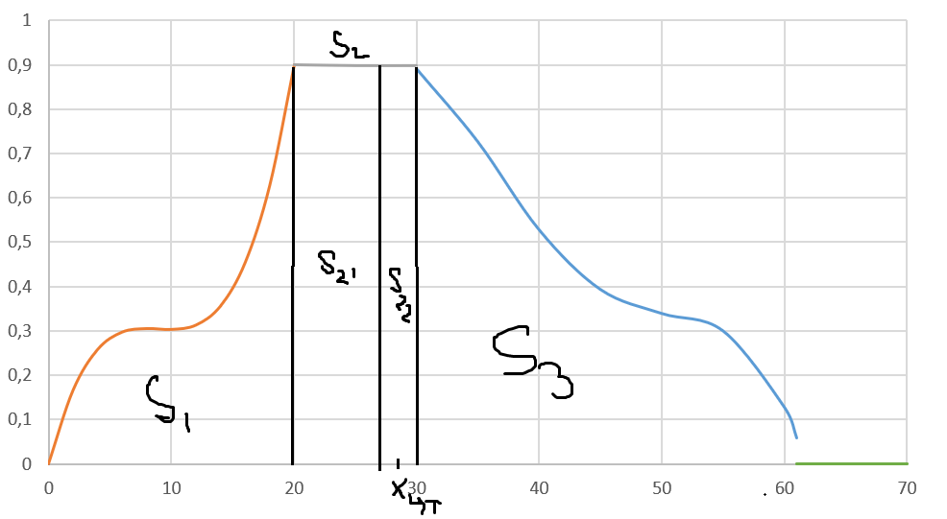

S1= $\int_{0}^{20}{\left(4,483*{10}^{-4}x^{3} - 0,0119795x^{2} + 0,105293x\right)dx=7,04527}$

S2= $\int_{20}^{30}{\left(0,9\right)dx=9}$

S3= $\int_{0}^{20}{\left(-5,4704{*{10}^{-6}x}^{4} + 9,517967*{10}^{-4}x^{3} - 0,060279783x^{2} + 1,6188944213x - 14,6908729134\right)dx=14,16093}$

S2=S21+S22=7,11566+1,88434

S1+S21=S3=14,16093

S22/2=1,88434/2=0,94217

b=0,94217/0.9=1.04685556

$$x_{цт}=30-1,04685556=28,9531444$$

* Первый модифицированный метод (α=0,5)
$$x_{цт}=$$

$$\frac{\int_{0}^{16,63}{\left(4,483*{10}^{-4}x^{4} - 0,0119795x^{3} + 0,105293x^{2}\right)dx+\int_{16,63}^{40,82}{0,9xdx+\int_{40,82}^{61}{\left(-5,4704{*{10}^{-6}x}^{5} + 9,517967*{10}^{-4}x^{4} - 0,060279783x^{3} + 1,6188944213x^{2} - 14,6908729134x\right)dx}}}}{\int_{0}^{16,63}{\left(4,483*{10}^{-4}x^{3} - 0,0119795x^{2} + 0,105293x\right)dx+\int_{16,63}^{40,82}{0,9dx+\int_{40,82}^{61}{\left(-5,4704{*{10}^{-6}x}^{4} + 9,517967*{10}^{-4}x^{3} - 0,060279783x^{2} + 1,6188944213x - 14,6908729134\right)dx}}}}$$

$$= \frac{46,4+625,372+321,58362}{4,7665+21,771+6,52248}=30,047$$

* Второй модифицированный метод (α=0,5)

$$x_{цт}=$$

$$\frac{\int_{0}^{16,63}{\left(4,483*{10}^{-4}x^{4} - 0,0119795x^{3} + 0,105293x^{2}-0,5x\right)dx+\int_{16,63}^{40,82}{0,4xdx+\int_{40,82}^{61}{\left(-5,4704{*{10}^{-6}x}^{5} + 9,517967*{10}^{-4}x^{4} - 0,060279783x^{3} + 1,6188944213x^{2} - 15,1908729134x\right)dx}}}}{\int_{0}^{16,63}{\left(4,483*{10}^{-4}x^{3} - 0,0119795x^{2} + 0,105293x-0,5\right)dx+\int_{16,63}^{40,82}{0,4dx+\int_{40,82}^{61}{\left(-5,4704{*{10}^{-6}x}^{4} + 9,517967*{10}^{-4}x^{3} - 0,060279783x^{2} + 1,6188944213x - 15,1908729134\right)dx}}}}$$

$$= \frac{-22,7385+277,9431-192,09828}{-3,54847+9,676-3,56752}=24,65081$$

### Выводы

В ходе выполнения данной лабораторной работы были изучены фаззификация и методы дефаззификации.